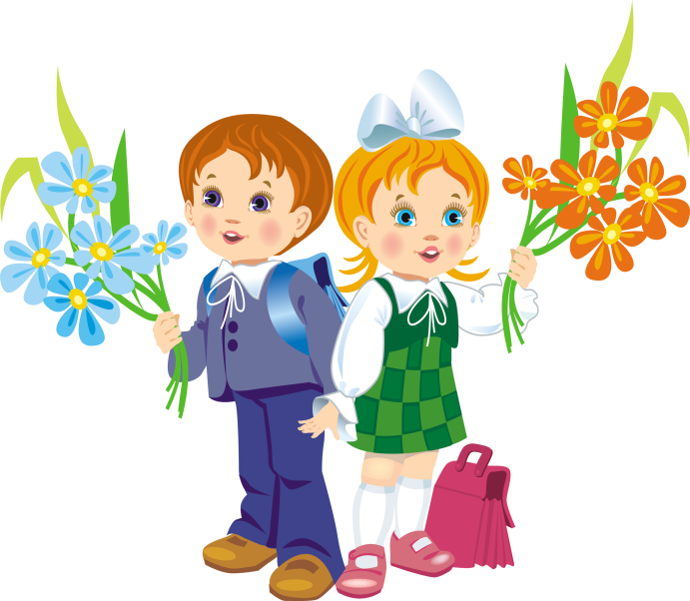
Цели и задачи воспитательной работы
в 1,3 классе на 2015 – 2016 учебный год:

Цель:
- Создание воспитывающей среды, обеспечивающей
активизацию социальных, интеллектуальных интересов
воспитанников в свободное время, развитие здоровой,
творчески растущей личности с универсальными навыками и умениями,
конкурентно-способной в будущей жизни.
Задачи:
- Содействовать формированию классного коллектива и создание в нем нравственно и эмоционально благоприятной среды для развития школьников.
- Развивать общественную активность учащихся, ученическое самоуправление как основу для межвозрастного конструктивного общения, социализации, социальной адаптации, творческого развития каждого учащегося.
- Воспитывать сознательное отношение к учёбе, развивать познавательную активность.
- Воспитывать у учащихся стремление к ведению здорового образа жизни, развить это стремление во внутреннюю потребность каждого ученика.
- Воспитывать чувство ответственности и гордости за свою страну, готовность к защите её свободы и независимости;
- Формировать экологическую грамотность учащихся, воспитывать понимание взаимосвязей между человеком и природой;
- Организовать работу родительского комитета, направленную на сплочение коллектива учащихся.
Список класса
№ п/п | ФИО | Класс | Адрес | Телефон
1. | Васильченко Артур | 1 | х. Каневецкий, ул.
2. | Лискун Ксения Алексеевна | 1 | х.Каневецкий,  ул.Заречная, 6 | 8918-3698114
3. | Дорошенко Наталья  Андреевна | 1 | х.Новогурийский,  ул. Северная,2
4. | Скулкина Олеся Максимова | 3 | х.Новогурийский,  ул.Северная,1

Сведения о здоровье учащихся

№ п/п | ФИО  учащихся | Год рожде-ния | Группа  здоровья | Физкультурная группа | Примечание
1. | Васильченко Артур
2. | Лискун Ксения Алексеевна |  | I | основная
3. | Дорошенко Наталья Андреевна |  | I | основная
4. | Скулкина Олеся Максимова | 25.01.2007 | I | основная

Сведения о родителях

№ п/п | ФИО  учащихся | ФИО  родителей | Место работы | Домашний  адрес, телефон
1. | Васильченко Артур | Васильченко Анна Александровна
2. | Лискун Ксения Алексеевна | Лискун Алексей Владимирович, Лискун Людмила Стефановна | Карьер«Ника 2»,  зав.клуб х.Новогурийский | 89884871275  89183698114
3. | Дорошенко Наталья Андреевна
4. | Скулкина Олеся Максимова | Скулкина Оксана Алексеевна

Направления  Сроки | 1- 4 СЕНТЯБРЯ | 7 – 11 СЕНТЯБРЯ | 14 – 18 СЕНТЯБРЯ | 21 – 25 СЕНТЯБРЯ
КТД | Торжественная линейка, посвящённая Дню Знаний
Духовно-нравственное |  | Час общения «Где тепло там и добро» | Урок нравственности «Кого мы называем честным»
Гражданско-патриотическое |  | Беседа «Я и моё место в жизни» |  | Беседа «Мои права и обязанности»
Эстетическое | Беседа о поведении в школе «Я –ученик» |  | Урок вежливости «Ежели вы вежливы»
Здоровый образ жизни |  | Беседа «Как вести себя в чрезвычайных ситуациях» |  | Игра – игра путешествия «Откуда берутся грязнули»
Экологическая работа и экскурсионно-туристическая деятельность | Экскурсия по школе» Кто работает рядом с нами |  | Викторина «В гостях у природы»
Трудовое воспитание и профориентационная деятельность | Распределение поручений и обязанностей |  | Уход за комнатными растениями | Работа на клумбе
Воспитание любви к чтению |  | Путешествие в книжное царство |  | Литературная гостиная «В некотором царстве в некотором государстве»
Учебно-познавательная деятельность |  |  | Практикум – игра «Тренировка памяти»
Разное |  |  | Подготовка к празднику, посвящённому Дню учителя
Индивидуальная работа с обучающимися
Направления  Сроки | 28 - 2 ОКТЯБРЯ | 5 – 9 ОКТЯБРЯ | 12 – 16 ОКТЯБРЯ | 19 – 23 ОКТЯБРЯ
КТД | Праздник, посвящённый Дню учителя |  | Праздник урожая | Праздник «Мы теперь не просто дети, мы теперь ученики»
Духовно-нравственное | Акция «Творим добро» ко дню пожилого человека |  | Урок доброты «Кто такие добрые и злые люди»
Гражданско-патриотическое |  | Выставка рисунков «Моя малая Родина» |  | Познавательная беседа «Что я знаю о законе»
Эстетическое | Беседа «Как справиться с упрямством» |  | Путешествия в страну Волшебных слов
Здоровый образ жизни | Урок - игра «Режим дня школьника» | Ролевая игра «Как вести себя на улице» |  | Устный журнал «Всем на свете людям ясно что шалить с огнём опасно»
Экологическая работа и экскурсионно-туристическая деятельность |  | Экскурсия «Осенние изменения в природе» | Беседа «Берегите воздух и воду»
Трудовое воспитание и профориентационная деятельность | Уборка пришкольной территории |  |  | Операция «Чистюля» (уборка кабинета)
Воспитание любви к чтению |  | Викторина «Бюро сказочных находок « | Литературная игра «Путешествия в сказку «
Учебно-познавательная деятельность | Игра «АБВГДейка» |  | Игра «Чему учат в школе»
Индивидуальная работа с учащимеся
Индивидуальная работа с обучающимися
Направления  Сроки | 26 - 30 ОКТЯБРЯ | 9 - 13 НОЯБРЯ | 16 – 20 НОЯБРЯ | 23 – 27 НОЯБРЯ
КТД |  |  | Праздник, посвящённый Дню матери
Духовно-нравственное |  | Разговор - рассуждение «С детства дружбой дорожить учат в школе»
Гражданско-патриотическое | Беседа»4ноября –День народного Единства» |  | Беседа «Я и моя семья»
Эстетическое |  | Диалог «Классный коллектив» | Конкурс рисунков «Мой подарок маме» | Игра – практикум «Умение видеть хорошее»
Здоровый образ жизни | Час общения «Я здоровье берегу – сам себе я помогу» |  | Беседа «Что такое правонарушения и как их избежать»
Экологическая работа и экскурсионно-туристическая деятельность |  | Экологический час «Земля – нам общий дом» |  | Беседа о культуре поведение в природе
Трудовое воспитание и профориентационная деятельность | Беседа «Трудом красив и славен человек» |  |  | Выставка творческих работ «Это сделали мы сами»
Воспитание любви к чтению |  | Беседа «Книга – твой учитель и друг» | Экскурсия в школьную библиотеку
Учебно-познавательная деятельность | Праздник первого десятка |  | Игра – путешествие «Устное народное творчество»
Работа с родителями |  | Родительская консультация «Режим младшего школьника» |  | Индивидуальные беседы с родителями
Индивидуальная работа с обучающимися
Направления  Сроки | 30- 4 ДЕКАБРЯ | 7 – 11 ДЕКАБРЯ | 14 – 18 ДЕКАБРЯ | 21 – 25 ДЕКАБРЯ
КТД |  |  |  | Новогодний карнавал
Духовно-нравственное | Час общения «Где добрые люди, там беды не будет» |  | Урок нравственности «Поступки твои и других»
Гражданско-патриотическое | Беседа- знакомство «Символы России - герб, флаг, гимн» | Выставка рисунков о Родине
Эстетическое |  | Беседа – рассуждения «Не только платы красит человека» | Практикум «Правила хорошего тона»
Здоровый образ жизни | Час общения «Мы за здоровый образ жизни» |  | Беседа «Наркотики — это смерть»
Трудовое воспитание и профориентационная деятельность |  |  | Работа мастерской Деда Мороза | Операция «Чистюля» уборка кабинета)
Воспитание любви к чтению |  | Игра – путешествие в мир книг | Акция «Живи книга»
Учебно-познавательная деятельность | Математический турнир «В лабиринте чисел» | Конкурс грамотеев
Работа с родителями | Родительская консультация «Помощь родителей в организации досуга детей»
Индивидуальная работа с обучающимися
Направления  Сроки | 11 - 15 ЯНВАРЯ | 18 – 22 ЯНВАРЯ | 25 – 29 ЯНВАРЯ | 1 – 5 ФЕВРАЛЯ
КТД
Духовно-нравственное | Рождественская ёлка |  |  | Урок нравственности «Сто тысяч почему»
Гражданско-патриотическое |  | Круглый стол «С чего начинается Родина» | Экскурсия в школьный музей
Эстетическое |  |  | Урок вежливости «Добрые слова, добрые дела» | Беседа «Этикет или просто хорошие манеры»
Здоровый образ жизни |  | Конкурс рисунков «Спички детям не игрушка» | Беседа «Вредные привычки» | Беседа о правилах поведения на водоёмах в зимний период
Экологическая работа и экскурсионно-туристическая деятельность |  | Экскурсия «Зимушка – зима» | Доброе дело» Птичья кормушка»
Трудовое воспитание и профориентационная деятельность |  |  |  | Беседа «Труд красит человека»
Воспитание любви к чтению |  | Игровая программа «Суд книжки над неряхой мальчишкой»
Работа с родителями |  | Родительская консультация «Культура поведения младших школьников» |  | Индивидуальных беседы в родителями
Индивидуальная работа с обучающимися
Направления  Сроки | 8- 12 ФЕВРАЛЯ | 15 – 18 ФЕВРАЛЯ | 16 – 22 ФЕВРАЛЯ | 22 – 26 ФЕВРАЛЯ
КТД |  | Праздничная программа, посвященная Дню святого Валентина | Праздник, посвящённый Дню Защитника Отечества
Духовно-нравственное |  | Игра – практикум «Подарим другому радость» |  | Игровая программа «Масленица идет – блины несет»
Гражданско-патриотическое |  | Урок мужества «Защитники, кто они?»
Эстетическое | Урок этикета «Вся семья вместе, так и душа на месте» |  |  | Беседа «Я и другие люди»
Здоровый образ жизни |  | Устный журнал «Береги здоровье смолоду» | Игра «Мы пешеходы»
Экологическая работа и экскурсионно-туристическая деятельность | Беседа «Любить природу-значит её охранять» |  |  | Экологическая викторина «Эти забавные животные»
Воспитание любви к чтению | «Как содержим мы в порядке наши книжки и тетрадки» практическое занятие |  |  | Заучивание стихов о маме
Учебно-познавательная деятельность |  | Изготовление поделок для папы к 23 февраля | Игра «В мире неизведанных слов»
Работа с родителями | Родительская консультация о внимании т внимательности |  |  | Индивидуальная работа с родителями
Индивидуальная работа с обучающимися
Направления  Сроки | 29- 4 МАРТА | 7 – 11 МАРТА | 14 – 18 МАРТА | 4 – 8 АПРЕЛЯ
КТД | Праздник «Спасибо Азбуке» | Праздник, посвящённый 8 марта
Духовно-нравственное |  | Диалог - игра «Что значит быть нужным людям» |  | Этическая беседа не стесняйся доброты своей
Гражданско-патриотическое | День освобождения с.Густомой. Общешкольная информационная линейка |  | Час общения «Жить в мире с собой и другими»
Эстетическое |  | Диспут «Что такое хорошо и что такое плохо» |  | «Путешествие по городу вежливости и доброты»
Здоровый образ жизни | Беседа «Профилактика простудных заболеваний. Закаливание» |  | Беседа «Скажем нет вредным привычкам»
Экологическая работа и экскурсионно-туристическая деятельность |  | КВН «Что я знаю о природе»
Учебно-познавательная деятельность |  | «Игра «Звездный час»» | Литературное лото «Книга-наш лучший друг!»
Работа с родителями | Родительское собрание «Роль сказок, мультфильмов, детских передач в воспитания детей»
Индивидуальная работа с обучающимися

Направления  Сроки | 11 - 15 АПРЕЛЯ | 18– 22 АПРЕЛЯ | 25 –29 АПРЕЛЯ | 2 – 6 МАЯ
КТД | Устный юмористический журнал «Нам в учебе нет помехи, если в классе много смеха»
Духовно-нравственное | Час общения «Светлый праздник Пасха» | Беседа «Страна, в которой я живу» | Урок нравственности «Мир человеческих чувств»
Гражданско-патриотическое | Диалог «Любить Родину – значит быть ей полезным» |  | Урок мужества «Этих дней не смолкнет слава» | Урок мужества «Мы этой памяти верны»
Эстетическое |  | Ролевая игра «Особенности поведения мальчиков и девочек»
Здоровый образ жизни |  | Профилактическая беседа «Профилактика детского травматизма» |  | Урок-беседа «Где нас подстерегает опасность?»
Экологическая работа и экскурсионно-туристическая деятельность | Беседа с элементами викторины «Берегите Землю, берегите!» | Экскурсия «Весенние изменения в природе» | Игровая программа «День Земли»
Трудовое воспитание и профориентационная деятельность |  | Работа на пришкольном участке и облагораживание территории школы | Акция «Чистая улица» | Работа на клумбе
Воспитание любви к чтению | Конкурс загадок
Учебно-познавательная деятельность |  | Игра-путешествие «Путешествие в космос»
Работа с родителями | Выставка рисунков «Вместе дружная семья» |  | Родительское собрание «Роль родителей в развитии ребенка»
Индивидуальная работа с обучающимися | Помощь в устранении неудовлетворительных отметок |  | Контроль за дисциплиной
Направления  Сроки | 27 - 30 АПРЕЛЯ | 9 – 13 МАЯ | 16 – 20 МАЯ | 23 – 25 МАЯ
КТД |  | Торжественный митинг к 9 Мая – День Победы | Торжественная линейка, посвященная празднику Последнего звонка
Духовно-нравственное
Гражданско-патриотическое | Игра-путешествие «Это все Росссия!» | Урок мужества «Этот День Победы!» |  | Беседа «Детям планеты мир без слез и тревог»
Эстетическое |  | Игра-практикум «Как украсить мир»
Здоровый образ жизни | Урок здоровья «Вредные привычки» | Конкурс рисунков «Противопожарная безопасность» | Конкурсное состязание «Основы безопасности»
Экологическая работа и экскурсионно-туристическая деятельность |  | Военно-патриотическая игра с элементами туризма «Зарница»
Трудовое воспитание и профориентационная деятельность |  | Выставка поделок из бросового материала
Воспитание любви к чтению |  | Чтение книг о Родине
Учебно-познавательная деятельность | Математическая встреча «Геометрия вокруг нас» | Интеллектуальная игра «Умники и умницы» |  | Классный час по итогам 4-ой четверти
Работа с родителями | Подведение итогов 4-ой учебной четверти. |  |  | Родительское собрание «Летний отдых детей»
Индивидуальная работа с обучающимися | Подведение итогов 4-ой учебной четверти. | Помощь в устранении неудовлетворительных отметок | «Техника безопасности учащихся – инструктаж на период летних каникул».

Качества, которые необходимо развивать у учащихся:

- Интерес к самому себе.
- Самопризнание себя как личности.
- Управление самим собой.
- Уважение чужого мнения.
- Любознательность о вовлеченность в деятельность.
- Эмоциональная устойчивость.
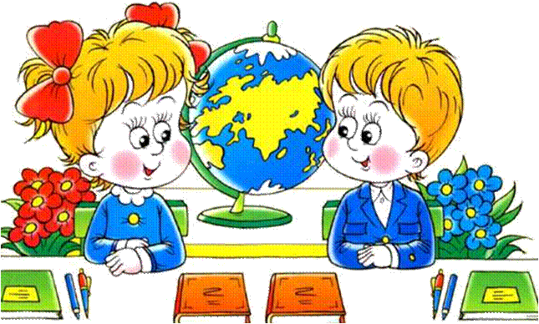
- Мотивация действий и поступков.

Правила построения жизнедеятельности
в классном коллективе:

- Воля и труд, дивные всходы дают.
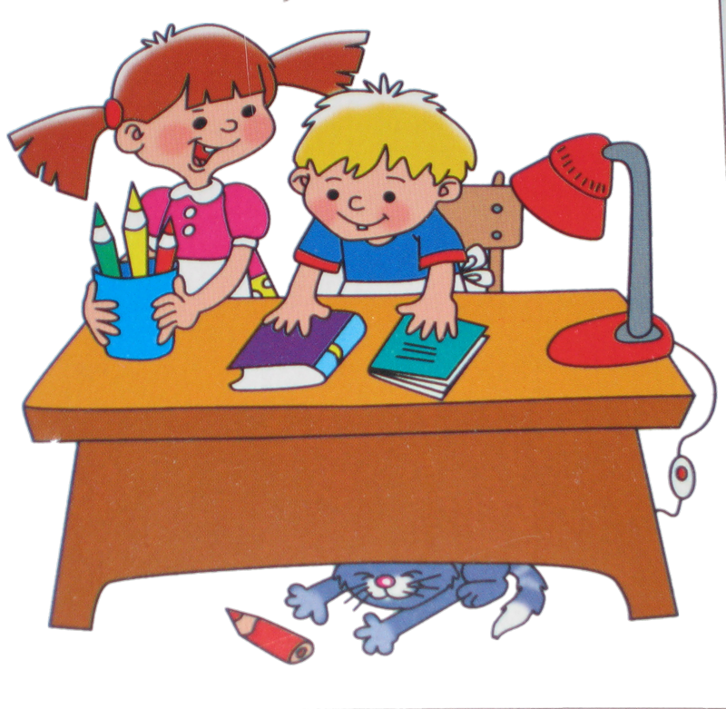
- Всякий человек по делу познается.
- По мере трудов и награда.
- Помогать товарищам по классу.
- Веселье делу не помеха.
- В хорошей артели всяк при деле.
- С кем живешь, с тем и слывешь.
- Здоров будешь – все добудешь.

Законы нашего класса:

Закон уважения. Уважай людей, и тогда люди будут уважать тебя.
Закон дружбы. В жизни происходят события, которые тяжело пережить одному.
Тогда на помощь приходит друг.
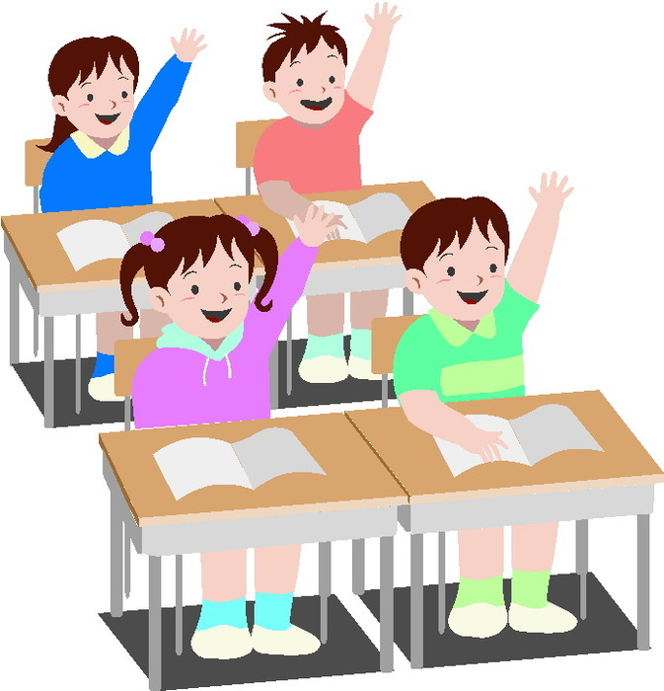
Закон храбрости. Будь храбрым, не бойся препятствий.
Закон любви. Люби своих друзей, родителей Родину и все, что
тебя окружает.
Закон доброты. Доброта - это сила. Не бойся быть сильным,
дари людям добро.
Закон милосердия. Рядом с тобой может оказаться
человек, которому нужна помощь. Помоги!
Закон трудолюбия. Без труда не вытащишь и
рыбку из пруда. Будь трудолюбив!

Работа с родителями:

ЦЕЛЬ: сделать родителей активными участниками педагогического процесса.

ЗАДАЧИ:
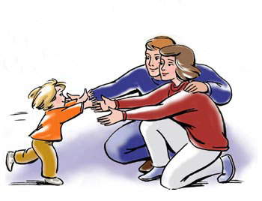
- Постоянное информирование родителей о результатах учёбы, воспитания, душевного состояния, развития ребёнка.
- Организация психолого-педагогического просвещения родителей через систему родительских собраний, тематических и индивидуальных консультаций и собеседований.
- Ознакомление с материальными условиями жизни семьи, ее психологическим климатом, особенностями поведения ребенка в семье.
- Создание условий для благоприятного взаимодействия всех
участников учебно-воспитательного процесса - педагогов, детей и
родителей.
- Привлечение к организации досуга детей по интересам.

СВОБОДНОЕ ОБЩЕНИЕ:
- Изучение положения каждого ребенка в коллективе и его проблем в общении со сверстниками.
- 2. Создание в классе положительной эмоциональной атмосферы общения.

ТЕМЫ РОДИТЕЛЬСКИХ СОБРАНИЙ:

№ п/п | Тема собрания | Сроки
1 | Ваш ребенок – первоклассник. Новые обязанности – первые трудности. | Октябрь
2 | Учи показом, а не рассказом. Роль родительского авторитета в воспитании. | Декабрь
3 | Роль сказок, мультфильмов, детских передач в воспитании детей | Март
4 | Перелистывая страницы учебного года | Май

ТЕМЫ РОДИТЕЛЬСКИХ КОНСУЛЬТАЦИЙ:

 | Тема консультации | Сроки
1 | Ознакомление родителей с режимом работы школы. | Сентябрь
2 | Занятость во внеурочное время. | Октябрь
3 | Режим младшего школьника. | Ноябрь
4 | Помощь родителей в организации досуга детей. | Декабрь
5 | Культура поведения младших школьников. | Январь
6 | О внимании и внимательности. | Февраль
7 | Как привить любовь к чтению. | Март
8 | Воспитание без насилия. | Апрель
9 | Летний отдых детей. |   Май
ОЖИДАЕМЫЕ РЕЗУЛЬТАТЫ:
- У родителей повысится заинтересованность школьной жизнью детей.
- Дети научаться жить дружно, сплочённо.
- Сформируется взаимодействие семьи и школы.
Основные напрвления воспитательной работы:

- Нравственно – духовное, правовое воспитание и культура безопасности.
Задачи:
- Создать условия для формирования способности к духовному развитию, реализации творческого потенциала в учебно-игровой, предметно-продуктивной, социально ориентированной деятельности на основе нравственных установок и моральных норм, непрерывного образования, самовоспитания и универсальной духовно - нравственной компетенции — «становиться лучше».
- Способствовать формированию основ нравственного самосознания личности (совести) — способности младшего школьника формулировать собственные нравственные обязательства, осуществлять нравственный самоконтроль, требовать от себя выполнения моральных норм, давать нравственную оценку своим и чужим поступкам.
- Способствовать осознанию основ морали — осознанной учащимся необходимости определённого поведения, обусловленного принятыми в обществе представлениями о добре и зле, должном и недопустимом, укрепление у учащегося позитивной нравственной самооценки, самоуважения и жизненного оптимизма.
- Развивать у обучающегося уважительное отношение к родителям, осознанного, заботливого отношения к старшим и младшим; доброжелательность и эмоциональную отзывчивость.
- Создать условия для воспитания волевых качеств ученика, способности к критическому осмыслению своих сильных и слабых сторон.

Ожидаемые результаты:
- Учащиеся научаться воспитывать в себе такие качества: как доброта, вежливость, честность, правдивость, дружелюбие, взаимовыручка.
- Гражданско – патриотическое воспитание.
Задачи:
- Воспитание российской гражданской идентичности, патриотизма, любви и уважения к Отечеству, чувства гордости за свою Родину, прошлое и настоящее многонационального народа России.
- Усвоение традиционных ценностей многонационального российского общества.
- Формирование личности как активного гражданина – патриота, обладающего политической и правовой культурой, критическим мышлением, способного самостоятельно сделать выбор на основе долга, совести и справедливости.
- Воспитание у обучающихся чувства патриотизма и любви к Родине на примере старших поколений.
- Развитие и углубление знаний об истории и культуре родного края.

Ожидаемые результаты:
- Ценностное отношение к России, своему народу, своему краю, отечественному культурно-историческому наследию, государственной символике, законам Российской Федерации, русскому и родному языку, народным традициям, старшему поколению.
- Учащиеся получат начальные представления о правах и обязанностях человека, гражданина, семьянина, товарища.
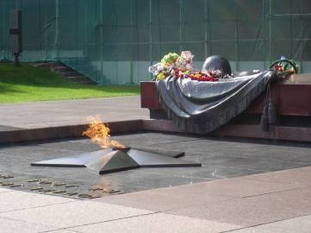

- Культуротворческое и эстетическое воспитание.
Задачи:
- Воспитание основ эстетической культуры, способность различить и видеть прекрасное.
- Развитие художественных способностей.
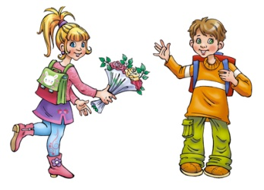
- Воспитание чувства любви к прекрасному.

Ожидаемые результаты:
- Учащиеся знакомятся основными направлениями эстетической культуры.
- Получат возможность для развития художественных способностей
и эстетического вкуса.

- Здоровьесберегающее, экологическое воспитание.
Задачи:
- Создание условий для сохранения и укрепления здоровья детей.
- Формирование потребности в здоровье, как жизненно важной ценности, сознательного стремления к ведению здорового образа жизни; позитивного отношения учащихся к урокам физической культуры и занятиям спортом.
- Развитие чувства ответственности к своему здоровью и здоровью окружающих людей.
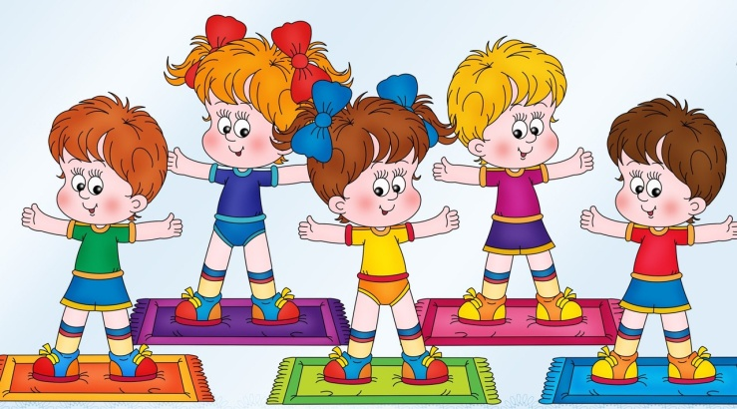
- Формирование основ экологического сознания на основе признания ценности жизни во всех проявлениях и необходимости ответственного, бережного отношения к окружающей среде.

Ожидаемые результаты:
- У учащихся формируются умения и навыки
санитарно - гигиенической культуры,
приучаются к здоровому образу жизни.
- Первоначальный опыт эстетического, эмоционально-нравственного отношения к природе.
- Первоначальный опыт участия в природоохранной деятельности в школе,
на пришкольном участке, по месту жительства.

- Развитие интеллектуальной деятельности, трудовое и творческое воспитание.
Задачи:
- Способствовать становлению, развитию и совершенствованию интеллектуальных возможностей учащихся средствами воспитательной работы.
- Создавать учащимся возможность проявлять свои интеллектуальные достижения в школе и за ее пределами.
Проводить диагностические мероприятия с целью выявления и влияния на кругозор учащихся, на их познавательный интерес, увлечения
- Способствовать тому, чтобы каждый ученик понимал значимость трудовой деятельности, даже будни труд может сделать праздничными днями.

Ожидаемые результаты:
- Приобщение учащихся к общественной работе, воспитание сознательного
отношения к своим обязанностям, формирование трудового образа жизни.
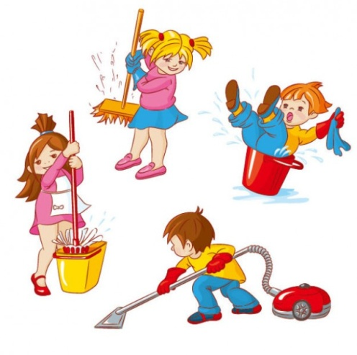
- Учащиеся научатся проявлять свои интеллектуальные достижения в школе и за её пределами.
- Появится интерес к расширению общего кругозора, к развитию интеллекта.

Работа с одарёнными учащимися:

- Выполнение творческих работ.
- Подготовка сообщений к урокам литературного чтения, окружающего мира.
- Подготовка и участие в классных олимпиадах.
- Участие в конкурсах чтецов.
- Развитие логического мышления, памяти, воображения путём выполнения заданий повышенной трудности.
- Помощь сильных учащихся слабоуспевающим в шефских парах.

Работа со слабоуспевающими учащимися:

- Создание и работа шефских пар.
- Выполнение заданий, развивающих творческие способности учащихся.
- Консультации родителей по подготовке дополнительных заданий.
- Контроль посещения учащимися кружков в школе, проведения свободного времени.
- Вовлечение детей в общественную работу в коллективе, выполнении ими поручений.
- Исследование интересов детей и предоставление заданий в соответствии с их интересами.

Работа с неуспевающими учащимися:

- Исследование жилищно – бытовых условий учащихся.
- Консультации и беседы с родителями по воспитанию детей.
- Организация досугового времени путём вовлечения учащихся в кружки, секции и другие внешкольные учреждения.
- Контроль за выполнением поручений, которые учащиеся выбрали по своему желанию.
- Повышение интереса к учению, путём предоставления им посильных дополнительных заданий по предметам.
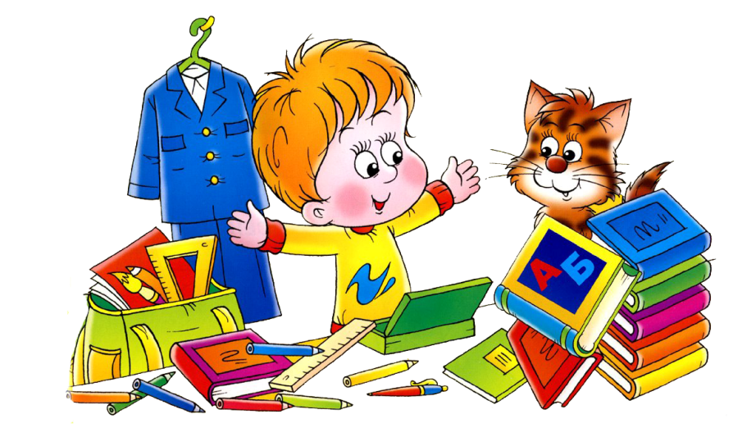

Права и обязанности учащихся

Учащиеся имеют право:
- Пользоваться учебными кабинетами, библиотекой, спортзалом.
- Участвовать в обсуждении вопросов по успеваемости, трудовой и учебной дисциплине, а также других вопросов, связанных с учебным процессом.
- Учащиеся имеют право участвовать в общественной жизни коллектива и школы.

Учащиеся обязаны:
- Систематически и глубоко овладеть теоретическими знаниями и практическими навыками.
- Посещать учебные занятия, еженедельные школьные линейки, мероприятия.
- Повышать свой культурный и нравственный уровень.
- Соблюдать правила внутреннего распорядка школы.
- Быть дисциплинированными и организованными.
- Беречь школьное имущество.

Виды контроля:

- Проведение диагностики по уровню воспитанности;
- Участие в мероприятиях (классных, внутришкольных и т.д);
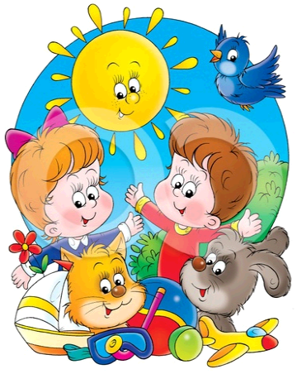
- Накопительная система оценивания «Портфель достижений»;
- Творческие работы детей (рисунки, поделки и т.д.).

Ожидаемые результаты:

- Создание сплоченного классного коллектива.
- Сформированность нравственного, познавательного, коммуникативного, художественного и физического потенциалов личности младшего школьника.
- Проявление инициативы и ответственности за порученное дело
- Наличие положительной динамики роста духовно - нравственных качеств личности ребенка
- Участие в конкурсах, концертах, спортивных соревнованиях.
- Посещение спортивных секций, кружков по интересам.
- Удовлетворенности родителей и учащихся жизнедеятельностью класса.


